Государственное бюджетное образовательное учреждение
дополнительного образования детей Архангельской области
«Дворец детского и юношеского творчества»

Детско – родительский образовательный проект
«Городской маршрут»

Автор:
Н.И. Девяткова, педагог-организатор,
педагог дополнительного образования

Архангельск
2016

Детско-родительский образовательный проект
«Городской маршрут»

По хрустящему снегу замерзших прудов
И по шпалам, как будто по нотам.
По асфальтовой корке больших городов,
По просёлкам и старым мостам
Шаг за шагом меняя привычное «тут»
На не очень понятное «там»…

Актуальность темы проекта:
Проект направлен на решение вопросов патриотического воспитания детей в соответствии с базовыми образовательными программами. Содержание расширено за счет включения задач педагогического просвещения родителей, вовлечения их в образовательный процесс, повышения роли семьи в современном обществе, конкретизации задач по краеведению, использованию региональных программ воспитания детей на традициях истории и культуры Русского Севера.
Девиз проекта: «Кто знает - тот любит. Кто любит - тот бережет»
Срок реализации проекта: сентябрь 2016 - май 2017 г.
Цель: создание условий для раскрытия творческого и интеллектуального потенциала дошкольников, ориентированных на взаимодействие детей, родителей и педагогов на основе приобщения детей и их родителей к традиционной культуре родного края.
Задачи:
развитие познавательного интереса к истории Архангельска;
развитие творческой активности обучающихся и их родителей;
воспитание активной гражданской позиции обучающихся через знакомство с многоликим образом города Архангельска, своей малой родины, связанной с историей Отечества;
воспитание культуры общения и поведения в социуме.
Участники проекта
Проект ориентирован на обучающихся дошкольного возраста, их родителей и заинтересованных педагогов Дворца детского и юношеского творчества.
Участники образовательного проекта - детское объединение «Развитие речи» ( педагог дополнительного образования Томилова С.В.);
родители или законные представители обучающихся ДО «Развитие речи».
Руководитель проекта - Девяткова Н.И., педагог-организатор.
Предполагаемый результат
С позиции обучающихся и их родителей:
- Расширение знаний об истории, культуре, архитектуре Архангельска
- Развитие творческого потенциала обучающихся и их родителей.
- Воспитание активной гражданской позиции.
- Воспитание культуры общения и поведения в социуме.
- Участие в совместных творческих выставках.
Содержание проекта
Сроки | Тема | Ответственный | Форма проведения
Организационный этап
сентябрь 2016 | Составление и обсуждение поэтапного плана работы, анализ проблемы;, планирование деятельности педагогов и обучающихся | Девяткова Н.И., Томилова С.В., родители обучающихся | Организационное собрание : обсуждение, согласование
Основной этап
Октябрь - ноябрь 2016 | Из истории создания макета «Старый Архангельск». Символ Города | Девяткова Н.И. | Интерактивное занятие на макете
Октябрь - ноябрь 2016 | Подготовка материалов и разработка эмблемы проекта.  Эскизы для семейных творческих заданий. Выставка «Символ моей семьи» | Девяткова Н.И., Томилова С.В.  Девяткова Н.И. | Выполнение совместного творческого задания: «Символ проекта «Городской маршрут»  Изготовление символа своей семьи
Декабрь 2016 – январь 2017 | «Традиции старого города» | Девяткова Н.И. | Экскурсия на макете и выставке «Рождественские традиции»
Декабрь 2016 – январь 2017 | Изготовление «Рождественской открытки, - подарка»  Участие в выставке «Рождественские традиции» | Девяткова Н.И.,  Томилова С.В. | Творческие и практические совместные занятия
Февраль - март 2017 | «Что нам стоит дом построить» | Девяткова Н.И. | Просмотр фильма о создателе имакета З.П. Калашникове, экскурсия по макету
Февраль - март 2017 | Разработка раздаточного материала для творческих заданий  Подготовка творческих заданий | Томилова С.В.  Девяткова Н.И. | Практические занятие «Город своими руками».  Выполнение совместных творческих заданий по теме. Подготовка к итоговой выставке
Февраль - март 2017 | Творим добро вместе  Участие в выставке семейного творчества Томилова С.В., Девяткова Н.И
Март 2017
Апрель - май  2017 | Итоговое занятие. Презентация выставки «Городской маршрут»  Разработка викторины | Девяткова Н.И.  Томилова С.В.. | Итоговая выставка творческих работ обучающихся и их родителей. Викторина «Мы по городу идем»
Аналитический этап
май-июнь 2017 | Подведение итогов и анализ результатов проекта. Организация выставки творческих работ обучающихся - участников проекта. | Девяткова Н.И.,  Томилова С.В. | Презентация результатов проекта

Деятельность педагога - организатора:
- Методические рекомендации педагогам дополнительного образования для работы по данной теме.
- Проведение всех видов экскурсий и творческих занятий
- Разработка тематических презентаций.

Деятельность педагога:
- Закрепление изученного материала на занятиях
- Изготовление совместных работ

Совместная деятельность детей и родителей:
- Подбор открыток, фотографий для оформления альбомов, выставок.
- Посещение экскурсий.
Совместное творчество с детьми

Продукт проектной деятельности:
- фотовыставка «Городской маршрут» (фотографии объектов родного города родителей и детей на совместной экскурсии);
- выставка творческих работ
Прогнозируемый результат:
Расширение знаний детей и родителей о родном крае, его обычаях, культуре, формирование на этой основе духовного, нравственного и личностного отношения к действительности;
Улучшение работы по взаимодействию с родителями, активизация позиции родителей как участников педагогического процесса.
Частным, конкретным результатом работы для детей могут быть рисунок, декоративно – прикладное творчество, рассказ о своём городе. В ходе реализации проекта у детей развиваются самостоятельность, активность, ответственность, чувство доверия друг к другу, интерес к познанию.
Опыт совместной и самостоятельной деятельности, который дети приобретают в ходе реализации проекта, развивает в них уверенность в своих силах, повышает взаимопонимание между взрослыми и детьми и формирует гражданскую позицию в обществе.

Список литературы

1. Барашков Ю.А. Архангельск: архитектурная биография.- Архангельск: Сев.-Зап. Кн. Изд-во, 1981. – 160 с.
2. Белов Василий. Лад. М.: Молодая гвардия, 1982 г.
3. Коковин Е.С. Улицы Архангельска рассказывают. Архангельск, Сев.-Зап. кн. изд-во, 1973.
4. Куратов А.А. Памятники архангельского севера. – Арх-ск, Сев.-Зап.кн. изд., 1991.
5. Овсянкин Е. Имена архангельских улиц.(Е.Овсянкин. - 2-е изд. испр. и доп. - Архангельск: Изд-во "Архконсал", 1998г.
6.. Попов Г. П. Старый Архангельск. – Архангельск: Изд-во «Правда Севера», 2003. – 576 с.
7. Соболева Н.А. и др. Гербы городов России. Альбом - справочник.- М.:
Профиздат - "Отечество", 1998г.
8. Соболева Н.А.,Артамонов В.А. Символы России. Очерки истории
государственной символики России.- М.: Панорама, 1993г.
9. Троицкий Ю.Л. Имя и родословная (Эпизоды истории Отечества): учеб.
пособие - М.: изд-во гимназии "Открытый мир", 1995г.
10. Шалькевич А.А. В Архангельском городе было построено. –Архангельск, 1994.
11.Сб. Летопись города Архангельска. – Архангельск: Сев.-Зап. Кн. изд-во, 1990.

Приложение

Мы по городу идем
и историю узнаем.
На трамвае, пароходе…
Городской маршрут проходит

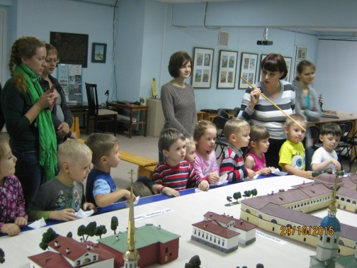
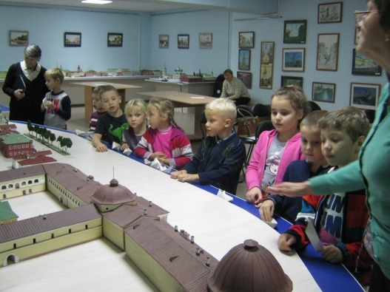

Выполнение совместных творческих заданий:
«Символ проекта «Городской маршрут»

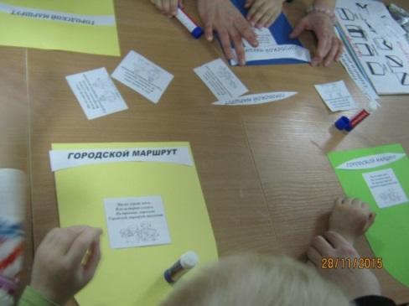
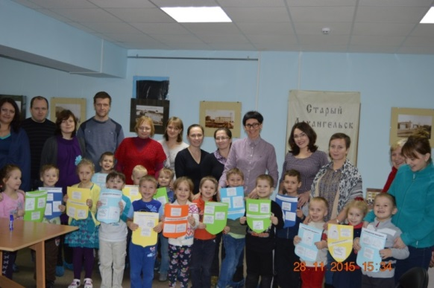

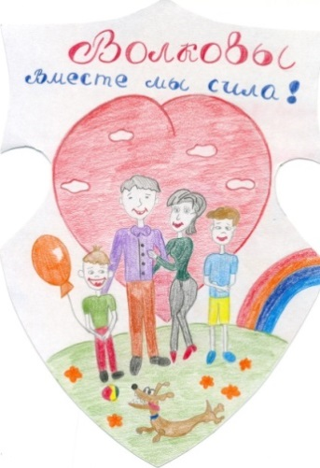
«Семейные символы» - совместная деятельность детей и родителей
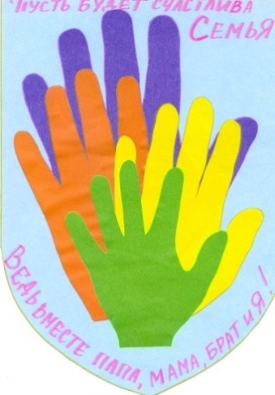
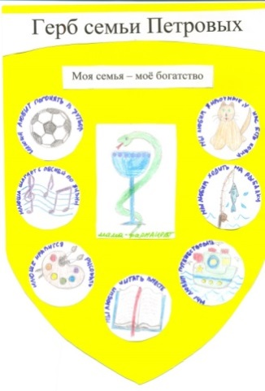
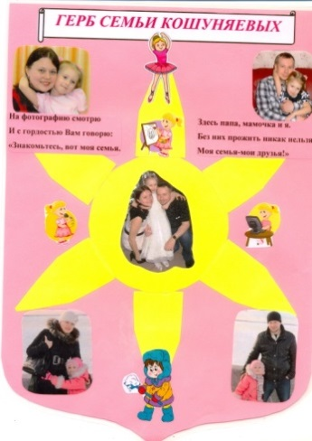

На занятии «Город своими руками»

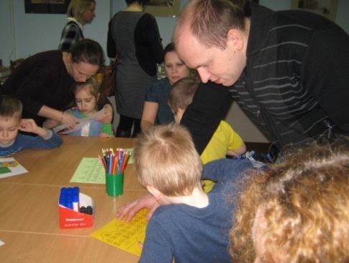
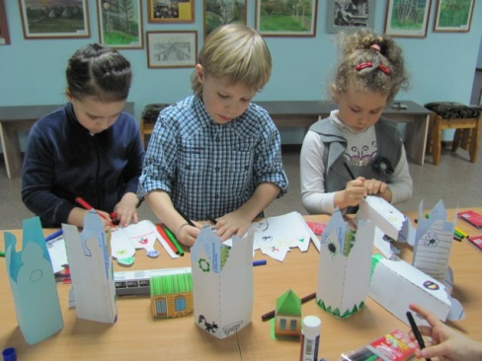
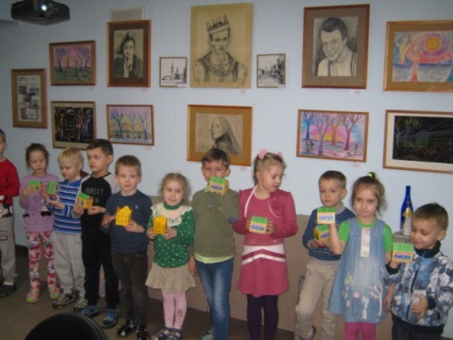

Итоговое занятие и выставка участников проекта «Городской маршрут»

